Pıcea Brewerıana "Sıskıyou" (Çam Ağacı)

Özellikleri

Yetiştirmesi kolay olmamasına rağmen, oldukça çok sevilen önemli bir çamdır. Ana dallara uzun sarkan ve koyu mavimsi yeşil iğneli yan dallar bağlanmıştır. Konik şekillidir. Sarkan dallı birçok çeşidi gibi etkisini yaşlanınca gösterir. Bolca yağmur yağan her yerde ve her iklimde yetişir. Kuzeybatı Amerika kaynaklıdır. Güneş ışığını tercih eder.

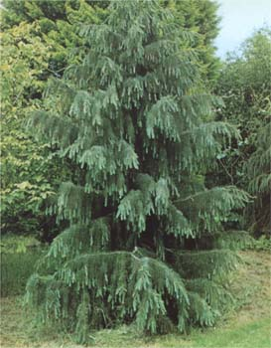

Yapraklı Ağaclar | YAPRAK  RENGİ | ÇİÇEK  RENGİ | MEYVE  (TOHUM)  RENGİ | SONBAHARDA  YAPRAK  RENGİ | çiçek açma dönemi | boy(max mt.) | çit için | bodur için | grup için | Davranış |  |  | Gelişme |  |  | Toprak |  | Işık İhtiyacı |  |  | İklim |  | Bölge |  |  |  | not
 |  |  |  |  |  |  |  |  |  | yayılıcı | dağınık | piramit form | yavaş | orta | hızlı | taze / havalanmış | kuru | güneş | gölge | yarı gölge | soğuk | ılıman | kıyı şeridi | alçak rakım | yüksek rakım | ova | not
Pıcea Brewerıana "Sıskıyou" | Mavi / Yeşil | - | - | - | - | 20 | - | - | - | - | - | - | - | - | - | - | - | X | - | X | - | X | - | - | - | - | -

